**ЛАБОРАТОРНАЯ РАБОТА №4. АНАЛИЗ И СИНТЕЗ САУ МЕТОДОМ КОРНЕВОГО ГОДОГРАФА**

Цель работы

Проанализировать поведение замкнутой системы в зависимости от расположения ее корней на корневом годографе и выбрать оптимальный коэффициент усиления пропорционального регулятора.

Постановка задачи

Дана модель разомкнутой системы, записанная в виде отношения произведений типовых звеньев:

.

Необходимо:

1. Построить корневой годограф.
2. Получить коэффициент усиления Ккр, при котором система находится на границе устойчивости.
3. Вычислить частоту ωкр, при которой в системе возникают незатухающие колебания.
4. Нанести на ветви корневого годографа значения полюсов замкнутой системы, соответствующие 0.5Ккр и 0.25Ккр.
5. Привести выражения для Wз(p) в виде произведения типовых звеньев.

Сведения из теории

В ряде случаев, имеющих практическое значение, модель линейной системы автоматического управления (САУ) задается в виде структурной схемы, состоящей из типовых звеньев, математическое описание которых задано в операторной форме. Связь между входом и выходом задается в виде передаточной функции W(p). В общем случае передаточная функция имеет вид: ,

В(р) – полином числителя степени m, А(р) – полином знаменателя степени n. Для физически реализуемых САУ m<n. Коэффициенты указанных полиномов – действительные числа.

Применение корневого годографа (КГ) обусловлено зависимостью поведения линейной САУ от полюсов и нулей ее передаточной функции. Под полюсами подразумеваются корни полинома – знаменателя А(р), а под нулями – корни полинома – числителя В(р). Полином А(р) называется также характеристическим уравнением передаточной функции W(p).

Положение полюсов на комплексной плоскости определяет устойчивость САУ, а в совокупности с нулями – вид переходной характеристики h(t) и импульсной переходной функции g(t).

Метод корневого годографа позволяет находить полюса и нули замкнутой системы, располагая полюсами и нулями разомкнутой системы при изменении коэффициента усиления разомкнутой системы k. Метод корневого годографа является также методом проектирования пропорционального устойчивого регулятора.

Передаточную функцию разомкнутой системы представляем в виде

. (1)

где - нули передаточной функции, - полюса передаточной функции, n и m – порядки числителя и знаменателя, K – коэффициент усиления разомкнутой системы, С – коэффициент представления.

Передаточная функция разомкнутой системы, как правило, задается в виде отношения произведений передаточных функций типовых звеньев, при описании которых используются выражения трех видов:

Тр (2)

Тр + 1 (3)

Т2р2 + 2Тςр + 1 (4)

Т – постоянная времени.

Если выражения (2), (3), (4) стоят в знаменателе передаточных функций звеньев, то звенья называются соответственно интегрирующим, апериодическим и колебательным. Для колебательного звена ς – безразмерный коэффициент затухания (0 < ς < 1). Если выражения (2), (3), (4) стоят в числителе передаточных функций, то звенья называются, соответственно, дифференцирующим, форсирующим I-го порядка и форсирующим II-го порядка.

Для перехода от стандартной формы записи к формуле (1) необходимо вычислить полюса и нули соответствующих типовых звеньев.

Для передаточной функции (2):

р* = 0.

Для выражения (3):

.

Для выражения (4):

, или ,

где .

Коэффициент представления С вычисляется по формуле

. (5)

Замечание. Для звеньев, использующих выражение 4, соответствующая постоянная времени входит в выражение (5) в квадрате.

При замыкании системы с передаточной функцией Wp(p) единичной обратной связью, передаточная функция замкнутой системы Wз(р) принимает вид:

 (6)

где знак «+» соответствует отрицательной обратной связи, а знак «-« - положительной обратной связи.

Структурная схема системы с обратной связью представлена на рисунке:

Wр(p)

y

x

**Рис. 7.** Структурная схема замкнутой системы.

Из (6) следует, что нули передаточной функции замкнутой системы соответствует нулям передаточной функции разомкнутой системы.

Задачу можно представить следующим эквивалентным образом. Есть объект управления, определяемый передаточной функцией:

.

Необходимо найти значение параметра пропорционального регулятора К.

К



Y(t)

Y0(t)

**Рис. 8.** Структурная схема замкнутой САУ с пропорциональным регулятором.

С этой целью на комплексной плоскости строится корневой годограф, который представляет собой траекторию корней характеристического уравнения системы на комплексной плоскости при изменении какого-либо параметра. В данном случае этот параметр – коэффициент усиления пропорционального регулятора К. Конфигурация корневого годографа не зависит от коэффициента усиления К, но каждому значению К однозначно соответствуют точки на корневом годографе.

Как известно, качество переходных процессов зависит от расположения полюсов (корней) характеристического уравнения замкнутой системы. Чем дальше корень расположен от мнимой оси, тем меньше время переходного процесса. Колебательная составляющая определяется отношением мнимой части корня к действительной части, и чем больше это отношение, тем больше колебательная составляющая. Передвигаясь по годографу, можно определить значения полюсов (корней), коэффициента демпфирования и величину перерегулирования замкнутой системы в зависимости от коэффициента усиления.

Последовательность выполнения работы.

Для выполнения лабораторной работы используется пакет прикладных программ Control System Toolbox системы MatLab. Используемые команды описаны в предыдущих работах.

Выполнение работы состоит из следующих шагов:

1. Изучить теоретические сведения.
2. Запустить систему MATLAB.
3. Создать tf – объект в соответствии с заданием.
4. Построить корневой годограф с помощью команды rlocus.
5. Выбрать на корневом годографе несколько точек, соответствующих неустойчивой системе, устойчивой системе и системе, находящейся на границе устойчивости, определить соответствующие значения коэффициента К.
6. Для различных коэффициентов усиления построить логарифмические частотные характеристики и определить запас по фазе и амплитуде, используя команду margin.
7. Определить переходную характеристику замкнутой системы для различных коэффициентов усиления.
8. Связать запасы устойчивости с качеством переходного процесса и сделать выводы.
9. Оформить отчет и защитить лабораторную работу.

Методический пример.

По передаточной функции одноконтурной системы построить корневой годограф и выбрать коэффициент усиления замкнутой системы.

1. Создадим LTI-объект с именем h:

>> h=tf([0.2,0.3,1],[1,0.2,1,0])

Transfer function:

0.2 s^2 + 0.3 s + 1

-------------------

s^3 + 0.2 s^2 + s

1. С помощью команды rlocus(h) получим изображение корневого годографа замкнутой системы для различных значений коэффициента усиления регулятора К:

>> rlocus(h)

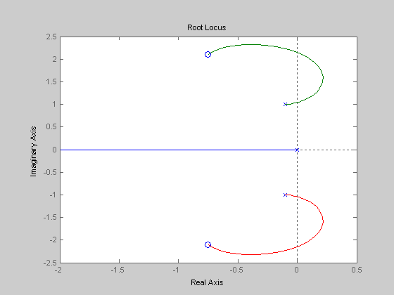

3. Щелкнем на кривой корневого годографа левой кнопкой мыши и выберем несколько точек. Каждая точка характеризуется коэффициентом усиления (Gain), значением полюсов замкнутой системы (pole), коэффициентом демпфирования замкнутой системы (Damping), величиной перерегулирования в %(overshot), частотой среза системы (Frequency).

4. Выберем коэффициенты К: 110, 14, 3, 0.09, для которых определим запасы по фазе и амплитуде и построим переходные характеристики.

>> K1=110; h1=K1*h;

>> K2=14; h2=K2*h; и.т.д.

5. Логарифмические характеристики строим с помощью команды bode:

>> bode(h1,h2,h3,h4)

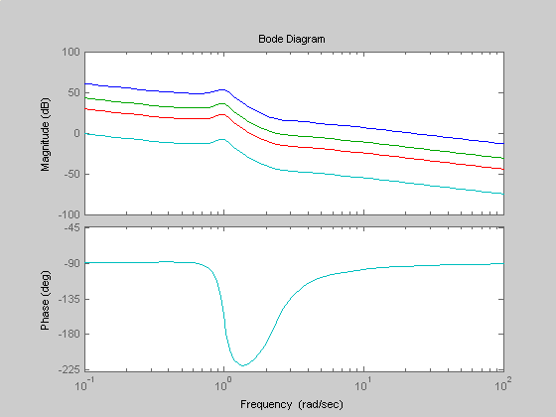

1. Для определения запасов устойчивости по амплитуде и по фазе используем команду margin, например:

>> margin(h1).

1. Передаточные функции замкнутых систем определяются с помощью команды feedback:

>> h11=feedback(h1,1);

>> h22=feedback(h2,1); и.т.д.

1. Переходные характеристики полученных систем получены с помощью команды step.

>> step(h11,h22,h33,h44)

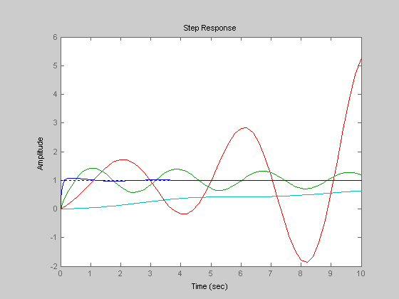

**Варианты заданий.**

Виды передаточных функций:

1. ;

2. ;

3. 

|  |  |  |  |  |  |  |  |
| --- | --- | --- | --- | --- | --- | --- | --- |
| Вид передаточной функции | Коэффициенты полиномов | | | | | | |
|  | b0 | b1 | b2 | a0 | a1 | a2 | а3 |
| 1 | 2 | 1 | 3 | 1 | 1 | 1 | 2 |
| 6 | 8 | 7 | 21 | 3 | 6 | 2 |
| 4 | 6 | 2 | 5 | 5 | 0 | 1 |
| 4 | 6 | 2 | 10 | 0 | 5 | 5 |
| 8 | 1 | 3 | 6 | 4 | 4 | 6 |
|  | b0 | b1 | b2 | a0 | a1 | a3 | a4 |
| 2 | 0 | 2 | 8 | 3 | 7 | 7 | 1 |
| 5 | 0 | 3 | 8 | 2 | 1 | 6 |
| 7 | 1 | 2 | 0 | 5 | 2 | 9 |
| 6 | 4 | 4 | 1 | 0 | 6 | 3 |
| 12 | 1 | 3 | 5 | 3 | 10 | 9 |
| 3 | 0 | -5 | 4 | 3 | 7 | 9 | 1 |
| 7 | 6 | 1 | 5 | 8 | 12 | 2 |
| 2 | 8 | 2 | 1 | 4 | 3 | 3 |
| 7 | 7 | 6 | 12 | 1 | 4 | 12 |
| 3 | 7 | 4 | 4 | 5 | 4 | 4 |

Контрольные вопросы

1. Что называется корневым годографом?
2. Какой параметр замкнутой системы выбирают в качестве варьируемого?
3. Где начинаются и где заканчиваются траектории корней корневого годографа?
4. Чему равно число отдельных ветвей годографа?
5. Как влияет расположение корней на качество переходного процесса?
6. Какой переходный процесс соответствует двум комплексно - сопряженным корням, расположенным в правой полуплоскости?
7. С помощью какой команды строится корневой годограф?